Werkstuk “Ontdekken van Pythagoras”

Maak hier zelf een mooi voorblad voor.

Van:

Samengewerkt met:

Klas:

Werkplanning:

Hieronder vind je de planning van de komende lessen. Een blok is een les tenzij de docent anders aangeeft. Zet een vinkje voor elke opdracht die je hebt gemaakt. Zo zie je steeds wat je nog moet doen.

Blok 1

* Voorkennis aantal vragen goed gemaakt = …
* Oefenen met kwadraten en wortels
* Je hebt je kennis over driehoeken en hoeken opgehaald.
* Je weet hoe je moet rekenen met Wortels en Kwadraten

Blok 2

* Opdracht uitzoeken en zoeken naar Pythagoras
* En nu met Google.
* Terugblik op opdracht 1
* En had je tijd om meer te proberen? Zet het hieronder.
* Je kunt nu vertellen wat de stelling van Pythagoras inhoudt
* Je kunt nu vertellen hoe je kunt rekenen met de stelling van Pythagoras

Blok 3

* Wat moet er bij de vraagtekens worden ingevuld?
* Meer Pythagoras
* Opdracht
* Je weet wanneer je hulplijnen moet tekenen om met Pythagoras te rekenen
* Je kunt met de stelling van Pythagoras rekenen in echte situaties

Blok 4

* Oefenen met Pythagoras
* Evaluatie ingevuld en gemaild aan docent
* Je weet nu of deze manier van werken bij je past

# Blok 1

## Voorkennis aantal vragen goed gemaakt = …

## Oefenen met kwadraten en wortels

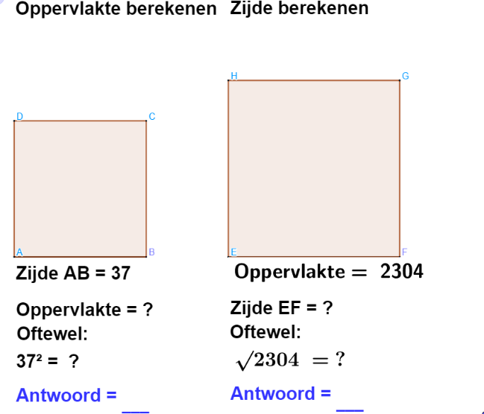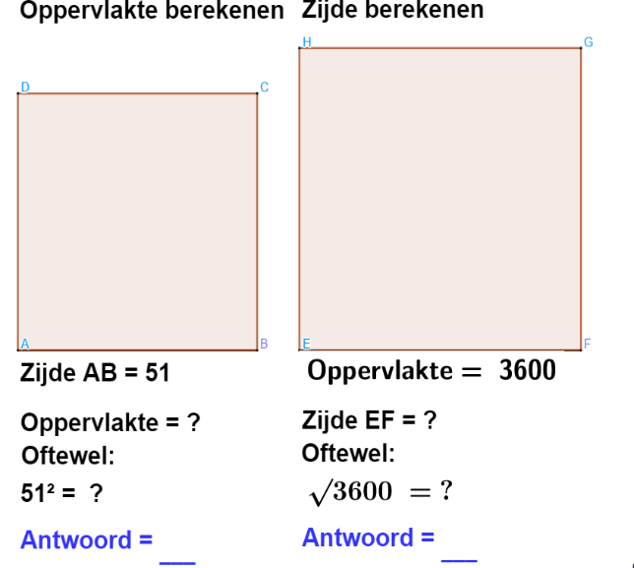

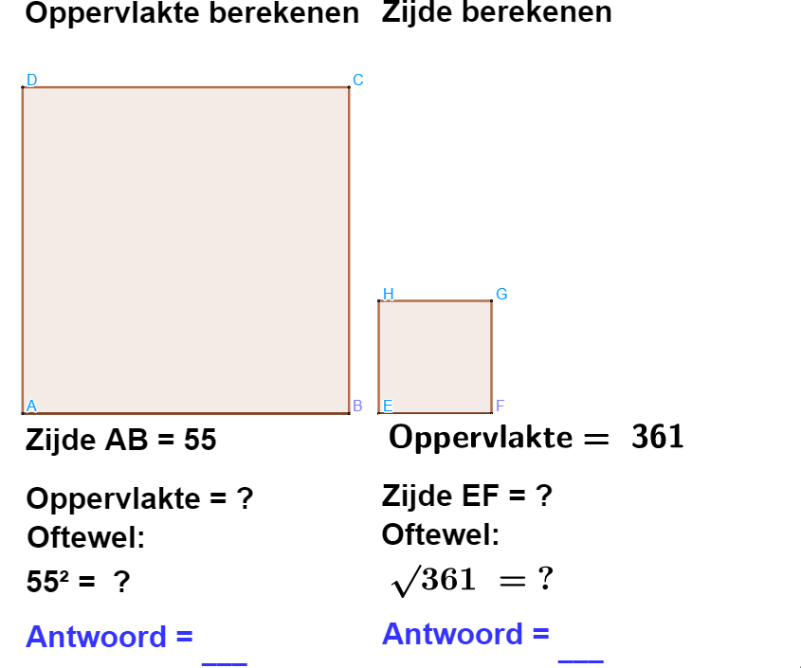

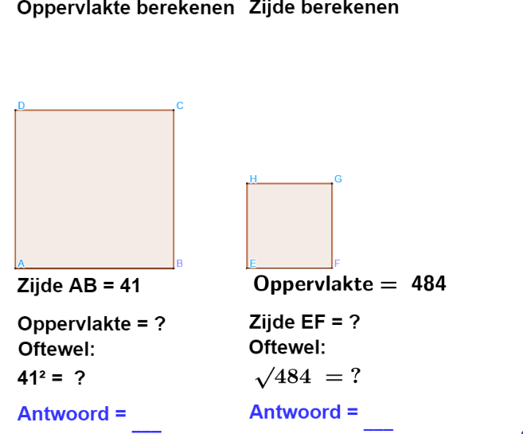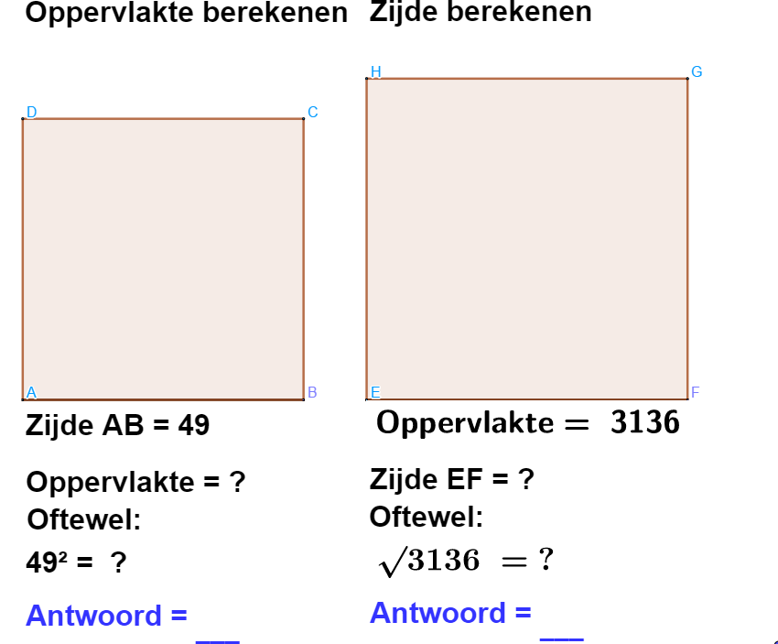

# Blok 2

## Wij hebben gekozen voor opdracht:

Hieronder staat wat wij gevonden hebben:

*(Schrijf hier op wat je hebt bedacht aan de hand van de door jouw gekozen opdracht, ook als je er niet echt uitkwam )*

## En nu met Google.

*(Zoek nu met Google naar Pythaogoras.*

*Schrijf op welke site(s) je deze informatie hebt gevonden.*

*Schrijf hieronder wat volgens jullie:*

*De stelling van Pythagoras is*

*Wanneer je hem kunt gebruiken*

*En hoe je ermee moet rekenen.*

*Schrijf dit zo op dat een andere leerling in de klas begrijpt wat je schrijft*

*)*

## Kijk nog eens naar opdracht 1. Kun je, met wat je nu weet, zien of de opdracht met Pythagoras te maken had. Vertel ook hoe dan.

*(Beschrijf hier of dat wat jullie met google gevonden hebben terug te vinden is in de opdracht die jullie in het begin van dit blok gekozen hebben. Werkt de stelling?, Voeg een foto toe van wat je hebt geprobeerd)*

## En had je tijd om meer te proberen? Zet het hieronder.

# Blok 3

**Wat moet er bij de vraagtekens worden ingevuld?**

**In elk plaatje zijn de vierkanten met dezelfde kleur even groot.**

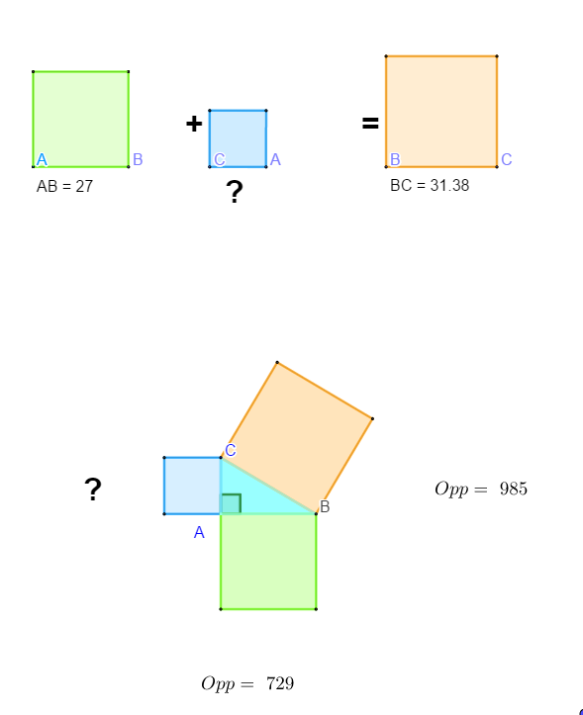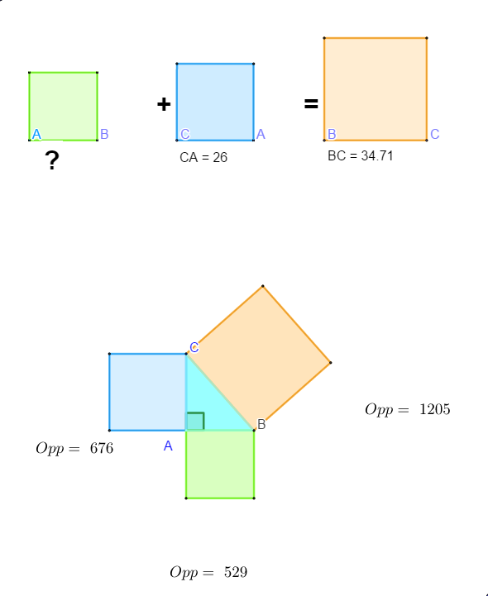

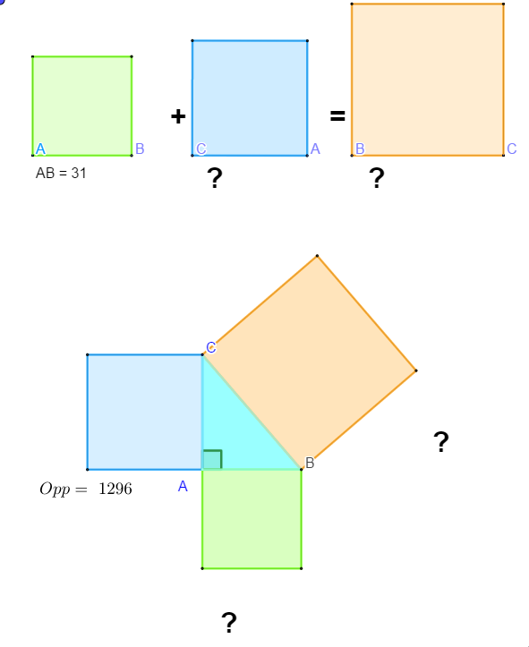

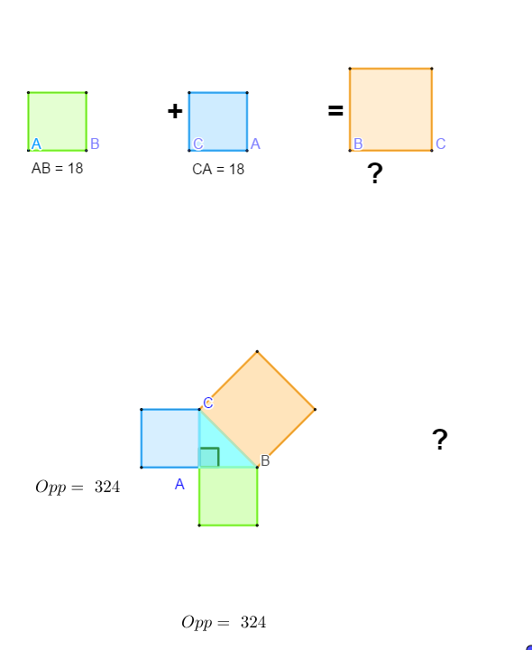

## Meer Pythagoras

Wij hebben gekozen voor foto nummer:

We hebben de volgende vraag hierbij bedacht:

Dit is de oplossing van die vraag.

## Opdracht

Je gaat nu zelf twee opgaven verzinnen met Pythagoras.

Zoek samen op het internet naar een plaatje waar je een opdracht met Pythagoras bij maakt. Natuurlijk laat je ook zien hoe je die dan zou moeten oplossen en wat het antwoord is.

## Opgave 1

## Opgave 2

Vergeet niet jullie beste opgave aan de docent te sturen per Email.

# Blok 4

## Antwoord vraag 1

## Antwoord vraag 2